Жили-были в лесу разные звери.
В одном доме жила семья медведей: папа-медведь, мама-медведица, медвежонок Мишутка. В другом доме жили зайцы: мама-зайчиха, папа-заяц, старенькая бабушка Зая и маленький зайчонок. А в третьем доме жили лисы: папа, мама и дочка-лисичка. А ещё жили в лесу Волчица с Волчонком, Мышка с Мышонком и многие другие звери, большие и маленькие.
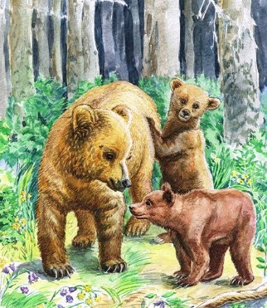
Пока малыши не подросли, они играли каждый возле своего домишка, у своей норки или у своего логова. Но вот стали они постарше, и родители решили, что пора детям друг с другом познакомиться, чтобы было им веселее играть. И устроили в лесу детский сад для зверят! В воспитатели позвали мудрую тетушку Сову, чтобы она научила детишек дружить.
Нашли звери в лесу подходящую полянку, где малыши могли бы вместе играть, сделали загородку, поставили кроватки и столики, принесли побольше игрушек и привели туда своих малышей. Одни зверята, как только увидели новые игрушки, с мамами попрощались и побежали играть. А Зайчишка маленький испугался, прижался к мамочке и отойти от неё боится. Малышей много, все бегают, играют, а маленький Зайка все стоит и стоит возле мамы.
Увидела это тетушка Сова, но не стала Заиньку ругать, а разрешила ему в первый день побыть в садике вместе с мамой. Зайчишка к маме на ручки залез и оттуда смотрел, чем другие занимаются. Тут Мышонок захотел в мячик поиграть, а как одному-то? Стал Мышонок Заиньке мячик катать, а Заинька взял мячик и Мышонку покатил. Видит мама-зайчиха, что подружились детки, играют вместе, мячик катают и смеются. «Ну, малыш, пора уходить! — через какое-то время сказала мама-зайчиха. — Нет, мам, я лучше здесь поиграю, а потом ты за мной придешь».
Договорились, что в первый день мамы заберут малышей после обеда. Вот зверята поиграли, погуляли и сели за стол обедать. Зайка быстро свой обед схрумкал, а медвежонок сидит и ждет, кто его с ложечки покормит. Подошла к нему тетушка Сова, показала, как ложку держать, и стал Мишутка потихоньку сам кашу есть. Лапки у него неловкие, но старается медвежонок, пыхтит! «Я, — говорит, — теперь и дома буду сам есть! Ведь я уже большой!».
После обеда малыши отнесли посуду и стали собираться домой. За Заинькой бабушка пришла, за Лисенком — папа, за Мишуткой — мама-Медведица. Все детишки разошлись очень довольные. Некоторые даже уходить не хотели, но тетушка Сова сказала, что на ночь детский сад закрывается, и сейчас каждый пойдёт к себе домой, а завтра утром они снова встретятся и будут вместе играть.
С тех пор в лесу так и повелось: самые маленькие сидели по норкам с мамами, а те, кто постарше, приходили к тетушке Сове в детский садик. У каждого малыша там был свой шкафчик для одежды и своя кроватка, где кроха спал после обеда. По вечерам мамы забирали детишек домой, а садик на ночь закрывался.

